Консультация для родителей «Волшебные» счетные палочки»
Математика - это мощный фактор интеллектуального развития ребенка, формирования его познавательных и творческих способностей.
Счетные палочки — прекрасный материал для обучения счету. Предлагаем следующие задания: сосчитать палочки, из которых выполнена фигура; если фигура составлена из разноцветных палочек, то сосчитать палочки каждого цвета; сосчитать геометрические фигуры, изображающие предмет, и уголки у фигур; самому придумать и сложить фигуру из заданного количества палочек. C помощью палочек ребенку 5-6 лет можно наглядно объяснять, что такое "пример", как обозначаются операции вычитания и сложения. Возьмите палочки одного цвета и три палочки другого цвета. Спросите у ребенка, сколько всего палочек. Затем между палочками разных цветов положите знак плюса. Для того чтобы объяснить операцию вычитания, возьмите пять палочек. Затем заберите две палочки. Спросите у ребенка, сколько палочек осталось?
Решение задач или обучение счету сопровождайте стихами, загадками. Это необходимо, для того чтобы у ребенка возникал не только зрительный, но и слуховой образ, а также для поддержания интереса к данному виду деятельности.
При изучении геометрии, можно составлять из пластинок разные геометрические фигуры. Для этого вам понадобятся заготовки с заданиями (различные рисунки, геометрические фигуры, домики т.п.) Ребенку показываем графический рисунок, сопровождая стихотворением, и предлагаете внимательно рассмотреть его. Далее предложите ребенку самостоятельно выложить на столе из счетных палочек точно такой же рисунок. Если ребенок затрудняется, помогите ему: выложите сами из счетных палочек нужный рисунок, а потом предложите ему выложить точно такой же (именно так и говорите задание — ТОЧНО ТАКОЙ ЖЕ). Предлагаем Вашему вниманию несколько вариантов картинок со стихами и вариантом графического изображения(http://razvivalkizubrikov.blogspot.ru/2016/06/blogpost_27.html)

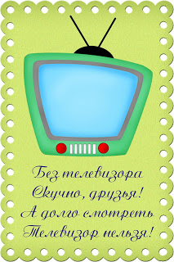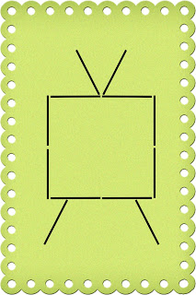
Фантазируйте вместе с ребенком! Желаем удачи!

